NPC REGIONAL & IFBB PRO QUALIFIER 1. NAP /SZOMBATI VERSENYKIÍRÁSA

A verseny 2 napos! Először az NPC Regional versenyek majd az IFBB Pro Qualifier versenyek kerülnek megrendezésre mindkét napon. Szombaton női kategóriák NPC Regional majd azt követően ugyanezen kategóriák IFBB Pro Qualifier versenyét rendezzük meg. Az NPC Regional és a Pro Qualifier versenyek abszolút top 5 helyezettjei értékes pontokat gyűjtenek Dwayne "The Rock" Johnson ATHLETICON világbajnokságára.
Akik 2022-ben IFBB Pro Qualifier versenyen (hazai és külföldi egyaránt) szeretnének indulni, azoknak kötelező egy hazai NPC Regional-on indulni (2022. május 7. vagy október 15-16.).
Mérlegelés és rajtszám átvétel:
Időpont: 2022. október 14., péntek 9.00 – 17.00 óra között
Helyszín: V.30 Belvárosi Sportközpont (1054 Bp., Vadász u. 30.)

2022. október 15. (szombat)
Helyszín: KIMBA (1213 Budapest, Hollandi út 8.)
A versenyzők 7.00 órától jöhetnek be az épületbe.
Versenykezdés 9.00 órától a nagyszínpadon.

NPC REGIONAL VERSENYKATEGÓRIÁK:
Women’s Fitness: True novice, Novice: Open, Teenager: Open, Junior: Open, Senior: Class A (-160 cm), Class B (+160 cm)
Women’s Figure: True novice:, Novice: Open, Senior: Class A (-163 cm), Class B (+163 cm), Master +35 év: Open
Women’s Physique: Senior: Class A (-168 cm), Class B (+168 cm), Master + 35 év: Open
Women's Bodybuilding: Senior: Open, Master + 35 év: Open
Women’s Bikini: True novice: Open Novice: Open, Teenager: Open, Junior: Open, Senior: Class A (- 155 cm), Class B (-157 cm), Class C (-160 cm), Class D (-163 cm)
Class E (-165 cm), Class F (-168 cm) Class G (-170 cm), Class H (+170 cm) Master + 35 év: Open
Women’s Wellness: True novice, Novice: Open, Senior: Class A (-163 cm), Class B (+163 cm)

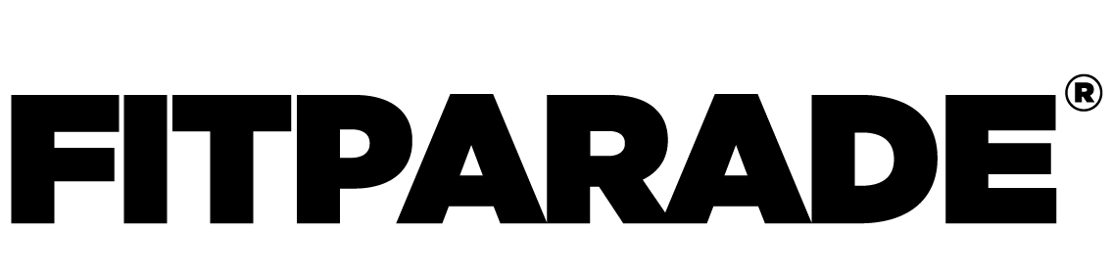
KOROSZTÁLYOK:
True novice: aki még nem indult NPC versenyen
Novice: aki még nem nyert I-III. helyezést NPC versenyen
Teenager: -19 év (20. életévet nem betöltött)
Junior: 16-23 év (24. életévet nem betöltött)
Senior: 23-35 év
Master: +35, +40, +50 év

Az NPC Regional Bajnokság a korosztályos kategóriákkal kezdődik, azután a Senior kategóriák következnek.

IFBB PRO QUALIFIER VERSENYKATEGÓRIÁK:
Women’s Fitness: Class A (-160 cm), Class B (+160 cm)
Women’s Figure: Class A (-163 cm), Class B (+163 cm)
Women’s Physique: Class A (-168 cm), Class B (+168 cm)
Women's Bodybuilding: Open
Women’s Bikini: Class A (- 155 cm), Class B (-157 cm), Class C (-160 cm), Class D (-163 cm)
Class E (-165 cm), Class F (-168 cm) Class G (-170 cm), Class H (+170 cm)
Women’s Wellness: Class A (-163 cm), Class B (+163 cm)
Ezen a napon 6 IFBB Pro Card kerül átadásra az abszolút győztesek részére.

